ПЛАТА ПРИЁМА ИФРНСИНСТРУКЦИЯ ПО НАСТРОЙКЕТСЮИ.469135.646 И2ТСЮИ.469135.646

|  |  |  |  |  |  |
| --- | --- | --- | --- | --- | --- |
|  | | | | | |
| Общество с ограниченной ответственностью  «ШИВА НЕТВОРК» | | | | | |
|  | | |  | | |
|  | | |  | | |
|  | |  | | **Утверждаю**  Главный конструктор изделия  В.О. Миронов  «___» ___________ 20___ г. | |
| **СЕРВЕР ВРЕМЕНИ СПЕЦИАЛИЗИРОВАННЫЙ**  **QUANTUM-PCI**  Инструкция по программированию  **ТЕНШ.467883.01 И3** | | | | | |
|  | | | | | |
|  | | | | | |
|  |  | | | |  |
|  |  | | | **СОГЛАСОВАНО** | |
|  |  | | | Главный метролог | |
|  |  | | | ____________ М.Ю. Терентьева-Руденко | |
|  |  | | | «___» ___________ 20___ г. | |

|  |  |  |  |  |  |  |  |  |  |  |  |  |
| --- | --- | --- | --- | --- | --- | --- | --- | --- | --- | --- | --- | --- |
|  |  |  |  |  |  |  | |  | | | | |
|  |  |  |  |  |  | | | | | | | |
|  |  |  |  |  | ТЕНШ.467883.01 И3 | | | | | | | |
|  |  |  |  |  |  | | | | | | | |
| Изм. | Лист | № докум. | Подп. | Дата |  | | | | | | | |
| Разраб. | | Михайлов |  |  | Сервер времени специализированный Quantum-PCI Инструкция по программированию | | Лит. | | | | Лист | Листов |
| Пров. | | Миронов |  |  |  | |  | |  |  | 2 | 14 |
|  | |  |  |  |  | |  | | | | | |
| Норм. кконконтр. | | Михайлов |  |  |  | |  | | | | | |
| Утв. | | - |  |  |  | |  | | | | | |

|  |  |
| --- | --- |
| Перв. примен. | ТЕНШ.467883.01 |
| Справ. № |  |

**СОДЕРЖАНИЕ**

1 Общие положения 3

2 Условия проведения работ 4

3 Комплектность 5

4 Требования безопасноти 6

5 Методика программирования 7

# Общие положения

Настоящая инструкция по программированию распространяется на сервер времени специализированный QUANTUM-PCI ТЕНШ.467883.01 (в дальнейшем – изделие).

Изделие предназначено для приёма эталонных сигналов от глобальной навигационной спутниковой системы (ГНСС) и/или от внешнего источника (линии передачи) в целях формирования и дальнейшей передачи сигналов времени и частоты в разных последовательностях, кодах и протоколах (PTP, NTP, SNTP, IRIG, TOD, 1PPS, 10МГц и др.) приемной аппаратуре разных систем и сетей (LAN/WAN/MAN, DAB/DVB, SDH, NGN, 4G LTE, 5G, WiMAX, АСУ ТП, АСКУЭ, АИИС КУЭ, РЗА, ПА и пр.).

Изделие позволяет превратить любую ЭВМ с сетевой картой, способной к аппаратной отметке времени, в устройство синхронизации времени уровня Stratum 1, 2.

Область применения: для использования в локально-вычислительных/компьютерных сетях, центрах управления и обработки данных, автоматизированных системах управления, автоматики, сетях электросвязи, энергетических комплексах, промышленном производстве, системах безопасности и видеонаблюдения, метрологических комплексах, а также в иных областях, где необходима частотно-временная синхронизация сетевого и клиентского оборудования.

Настоящая инструкция содержит перечень документации и оборудования, необходимых для программирования изделия, а так же методику программирования.

# Условия проведения работ

## Рабочее место должно быть обеспечено напряжением переменного тока 230 В, 50 Гц.

## Рабочее место должно быть обеспечено защитным заземлением.

## Рекомендуемые условия:

* температура от 15 °С до 25 °С ;
* относительная влажность воздуха не более 60 % при температуре 25 °С ;
* атмосферное давление не менее 964 гПа (725 мм рт. ст.).

# Комплектность

## При программировании изделия необходимо пользоваться документами:

* сборочный чертеж изделия ТЕНШ.467883.01 СБ;
* инструкции по эксплуатации измерительных приборов;
* настоящая инструкция по программированию.

## Перечень вспомогательного оборудования, необходимого для программирования, приведен в таблице 1.

Таблица 1. Комплектность рабочего места

|  |  |  |  |
| --- | --- | --- | --- |
| Наименование  изделия | Тип, обозначение | Технические  характеристики | Количество |
| Персональный компьютер | ПК | ОС Windows 7 или выше, порт PCI-e x1 – PCI-e x16, gen 1 или выше, монитор, клавиатура, компьютерная мышь.  Предустановленные программы:  **– Vivado Design Suite 2019.1;**  **– MD5 Check Utility v2.31.** | 1 |
| Программатор моделирования FPGA Xilinx | JTAG SMT2 | – | 1 |

П р и м е ч а н и е - оборудование, представленное в таблице 1, может быть заменено аналогичным, при этом характеристики заменяющих средств должны быть не хуже приведенных в таблице.

# Требования безопасноти

## При подготовке рабочего места и программировании изделия необходимо выполнять «Правила по охране труда при эксплуатации электроустановок», утвержденные приказом Минтруда России от 15.12.2020 № 903н), и «Правила технической эксплуатации электроустановок потребителей электрической энергии», утвержденные приказом Минэнерго России от 12.08.2022 № 811.

## К работе с Изделием и его программированию допускаются лица, имеющие квалификационную группу по электробезопасности не ниже третьей для электроустановок напряжением до 1000 В.

# Методика программирования

## Подготовка к работе

### Проверьте комплектность рабочего места, наличие документации и предустановленные программы на персональный компьютер (далее – ПК) в соответствии с разделом 3 настоящей инструкции.

### Проверьте изделие на соответствие сборочному чертежу ТЕНШ.467883.01 СБ.

### Убедитесь в отсутствии на изделии механических повреждений и потертостей.

### Получите файл «прошивки» для записи в изделие согласно актуальной конструкторской документации (далее – КД) и программной документации (далее – ПД).

### Включите ПК, дождитесь загрузки.

### Проверьте соответствие контрольной суммы в формате MD5 файла согласно ПД с помощью программы MD5 Check Utility v2.31 а именно:

* скопируйте файл с электронного носителя, в любое место по вашему выбору   
  на ПК;
* запустите на рабочем столе ярлык «md5.exe», далее в открывшемся окне в разделе «Selection» поставьте галочку на пункте «Create an MD5 checksum» (рис. 1);

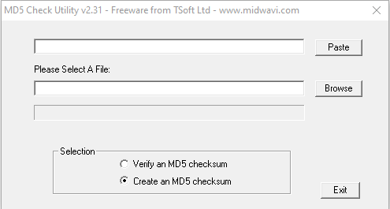

Рисунок 1.

* после автоматически откроется окно «Get file for checking»;
* во вновь открывшемся окне в строке «Папка:» укажите путь до скопированного файла, а в основном поле выберете сам файл, убедитесь, что в строке «Имя файла:» отобразился выбранный файл, и после нажмите кнопку открыть (см. рис. 2);

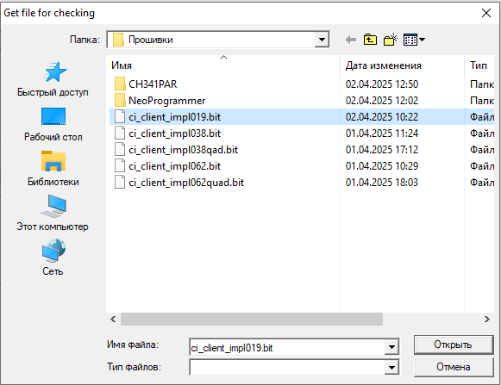

Рисунок 2.

* в главном окне программы MD5 Check Utility v2.31 в третьем поле покажется ход выполнения со шкалой заполнения, а под ней появится надпись «The MD5 Code Has Been Placed On The Clipboard.» (рис. 3) и появится окно «Run Notepad», предлагающее открыть программу «Блокнот» для сохранения в нём контрольной суммы. Нажмите   
  кнопку «OK» (рис. 4);

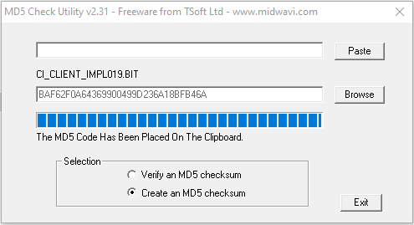

Рисунок 3.

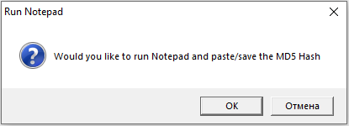

Рисунок 4.

* в появившемся окне программы «Блокнот» наведите курсор на основное поле, нажмите на нём левую клавишу компьютерной мыши, на клавиатуре нажмите сочетание клавишь CTRL+V. В блокнот вставится контрольная сумма (рис. 5);

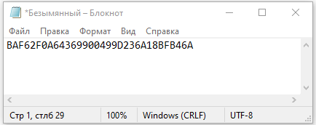

Рисунок 5.

* сравните данную контрольную сумму с контрольной суммой, указанной в ПД.

**ВНИМАНИЕ!**

Если контрольные суммы не сходятся не приступайте к программированию, приостановите работу, сообщите об этом руководителю и ожидайте дальнейших указаний.

Если контрольные суммы сходятся то можно приступать к записи программы в изделие.

### Выключите ПК.

## Программирование (запись программы в изделие)

### Соедините изделие с вспомогательным оборудованием согласно рис. 6.



А1 – персональный компьютер;

А2 – сервер времени специализированный Quantum-PCI ТЕНШ.467883.01;

А3 – программатор моделирования FPGA Xilinx JTAG SMT2.

Рисунок 6 – схема соединения изделия с вспомогательным оборудованием.

### Включите ПК.

### Запустите на рабочем столе программу Vivado Design Suite 2019.1 (далее – Vivado) с помощью ярлыка «Vivado 2019.1.exe».

### В главном окне Vivado в разделе «Task» откройте «Hardware manager»:

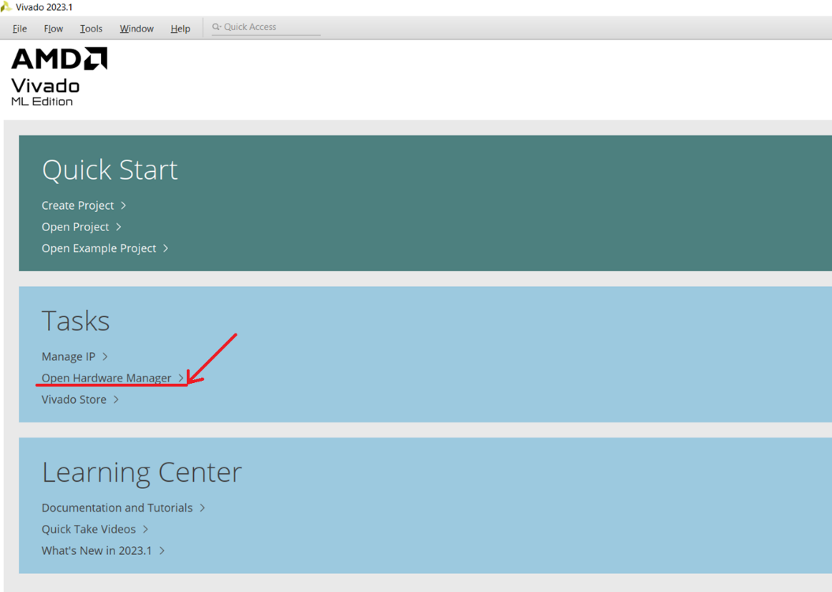

Рисунок 7.

### В открывшемся окне щелкните левой кнопкой компьютерной мыши на «Open Target» и далее на «Auto Connect»:

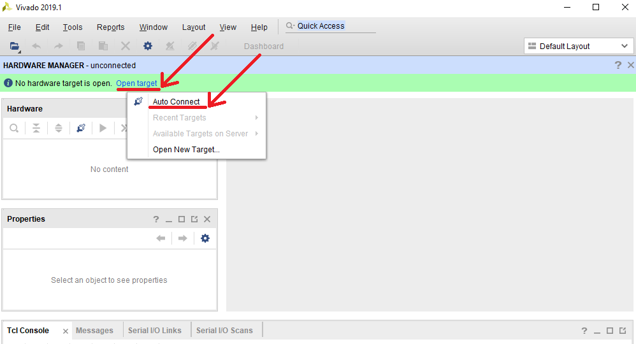

Рисунок 8.

### Дождитесь выполнения команды «Auto Connect», а после щелкните правой кнопкой компьютерной мыши на наименование микросхемы ПЛИС "xc7a100t_0" и выберите "Configuration Memory Device":

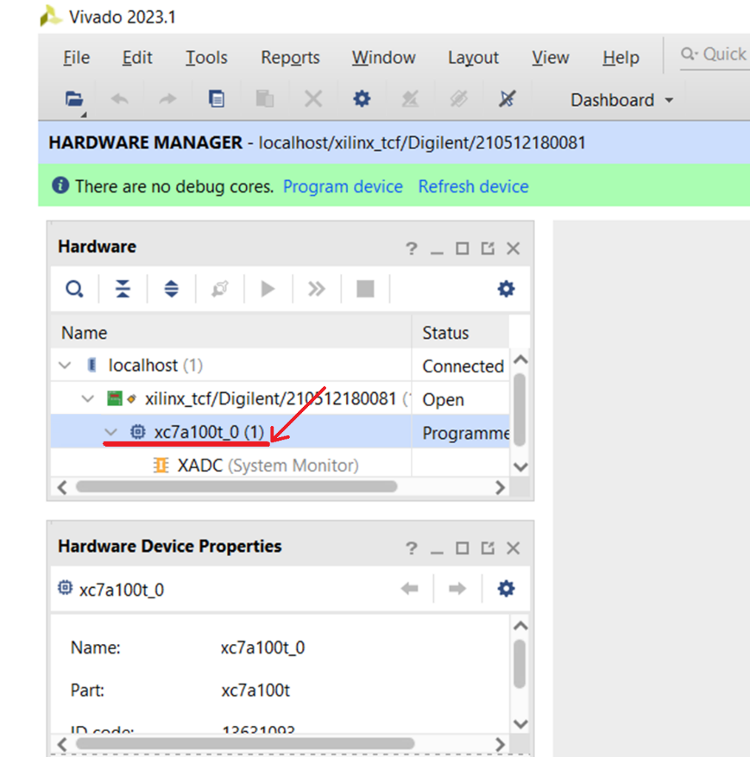

Рисунок 9.

### В отрывшемся окне с помощью раздела «Filter» найдите в разделе «Select Configuration Memory Part» наименование микросхемы памяти «mt25ql128-spi-x1_x2_x4», щелкните на ней левой кнопкой компьютерной мыши, а после на «OK».

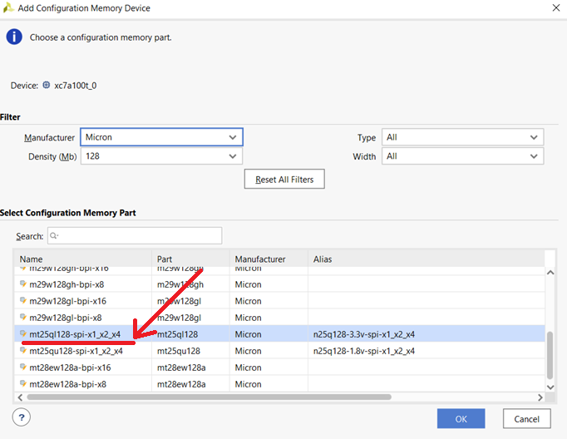

Рисунок 10.

### В отрывшемся окне ничего не выбирая щелкните левой кнопкой компьютерной мыши на «OK».

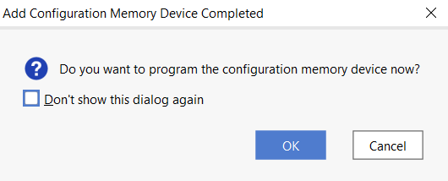

Рисунок 11.

### В открывшемся окне «Program Configuration Memory Device» поочередно выполните следующие действия:

* в графе «Configuration file:» укажите путь до файла «прошивки»;
* в разделе «Program Operation» поставьте «галочки» на ячейках «Erase»,   
  «Blank Check», «Program» и «Verify»;
* щелкните левой кнопкой компьютерной мыши на «Apply», а затем на «OK».

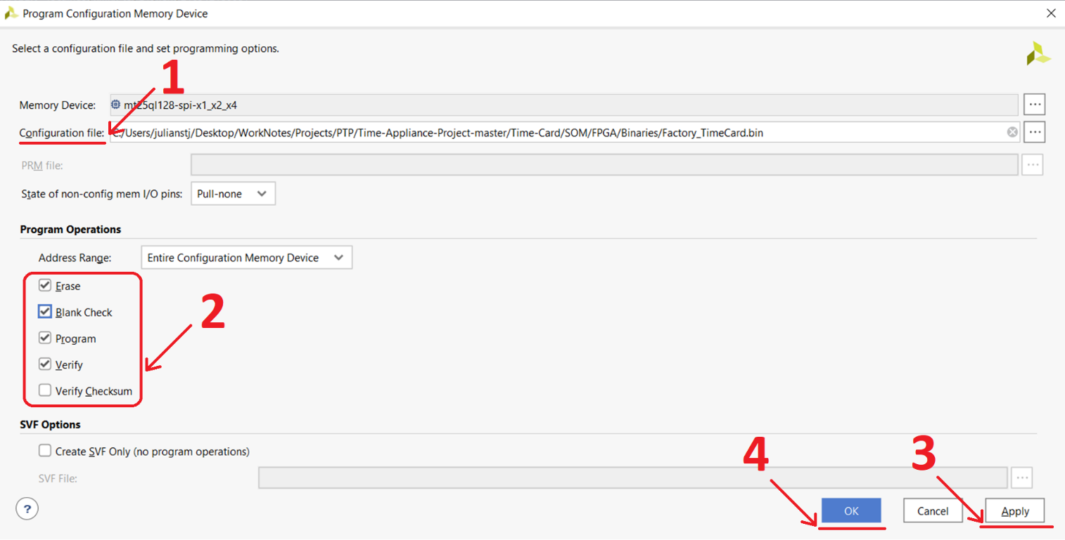

Рисунок 12.

### Программа Vivado запустит запись файла «прошивки» в память изделия. По окончании записи Vivado оповестит вас о завершении записи.

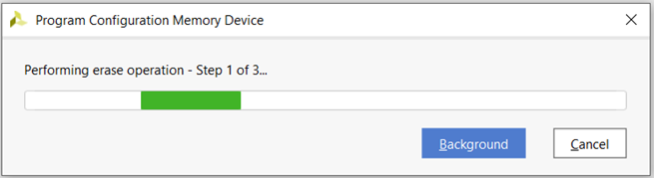

Рисунок 13.

### По окончании работы с изделием закройте все программы на ПК и выключите его, отсоедините программатор от изделия и извлеките изделие из ПК.

### Отсоедините программатор от изделия, извлеките изделие из ПК и уберите его в лоток «Прошито», если с ним больше никакие работы проводится не будут.

**ВНИМАНИЕ!**

По окончании рабочей смены отсоедините ПК от сети питания 230 В, 50 Гц., вспомогательное оборудование уберите в лоток для хранения в не зависимости от дальнейшей работы по программированию в другую рабочую смену.

Лист регистрации изменений

|  |  |  |  |  |  |  |  |  |  |
| --- | --- | --- | --- | --- | --- | --- | --- | --- | --- |
| Изм. | Номера листов (страниц) | | | | Всего листов (страниц) в докум. | № докум. | Входящий № сопроводительного докум.  и дата | Подп. | Дата |
| измененных | замененных | новых | аннулированных |
|  |  |  |  |  |  |  |  |  |  |
|  |  |  |  |  |  |  |  |  |  |
|  |  |  |  |  |  |  |  |  |  |
|  |  |  |  |  |  |  |  |  |  |
|  |  |  |  |  |  |  |  |  |  |
|  |  |  |  |  |  |  |  |  |  |
|  |  |  |  |  |  |  |  |  |  |
|  |  |  |  |  |  |  |  |  |  |
|  |  |  |  |  |  |  |  |  |  |
|  |  |  |  |  |  |  |  |  |  |
|  |  |  |  |  |  |  |  |  |  |
|  |  |  |  |  |  |  |  |  |  |
|  |  |  |  |  |  |  |  |  |  |
|  |  |  |  |  |  |  |  |  |  |
|  |  |  |  |  |  |  |  |  |  |
|  |  |  |  |  |  |  |  |  |  |
|  |  |  |  |  |  |  |  |  |  |
|  |  |  |  |  |  |  |  |  |  |
|  |  |  |  |  |  |  |  |  |  |
|  |  |  |  |  |  |  |  |  |  |
|  |  |  |  |  |  |  |  |  |  |